Dit document werd geselecteerd voor de database Vakdidactiek. De vakdidactische sterkte(s) in dit document zijn
- Je concrete lesvoorbereiding met aandacht voor klasorganisatie
- Een lesvoorbereiding waarbij ook over de evaluatie is nagedacht
De tekstballonnen/opmerkingen in dit document leggen verder de focus op de sterktes van dit praktijkvoorbeeld.

Wil je nog meer van deze praktijkvoorbeelden? Ga dan naar https://www.vlaamsehogescholenraad.be/nl/vakdidactiek .

LESVOORBEREIDING Secundair onderwijs
Student: Heidi Gurdebeke |  | Opleidingsvak: hout | Stage: Kies een item.
Stageplek (naam+gemeente): Spectrumschool Deurne |  | Mentor: Steven Muyshondt
Datum 10/12/2020 | Startuur 9: 00 | Vak: Hout | Lesblok: 4 lesuren van 50'
Lesonderwerp: Start nieuw project Steltmanstoel:
achtergrond (geschiedenis, bewerkingen), lezen van de tekening, werktekeningen (VA, BA, RZA) op schaal 1/1 met de hand getekend.

Beginsituatie

BSO
Jaar: 2e jaar 2e graad  Klas: 4BHT  Aantal lln. : 11 | Voorkennis en voorervaring (concreet en relevant voor dit lesblok)  ° Ze hebben reeds technische tekeningen gemaakt met de hand (dit gebeurt bij de start van elk nieuw project)  ° Ze kennen de verschillende verbindingen die gebruikt worden in dit werkstuk.  Leerlinggegevens, belangstelling/motivatie en klasgroepgegevens, concreet en relevant voor dit lesblok en waar je ook rekening mee houdt  Het is een klasgroep van 9 jongens en 2 meisjes. Het is een vrij samenhangende klasgroep die hun aandacht bij de les kunnen houden maar af en toe wel tot de orde geroepen moeten worden. Er is wel een verschil in snelheid van werken doordat een aantal leerlingen uit het OKAN-onderwijs komen en vaak meer uitleg nodig hebben -> differentiatie voorzien.  Situationele omstandigheden concreet en relevant voor dit lesblok en waar je ook rekening mee houdt  Door corona starten de leerlingen later dan anders. De lessen lopen dus niet gelijk met de belsignalen -> tijd bewaken  Het is een ruime klas waar iedereen een werkbank heeft. Er zijn voldoende tekenplanken voor alle leerlingen.  Beamer voorzien.  Eigen leerpunt in de kijker  Differentiatie op een nuttige manier voorzien. Degene die al klaar zijn met tekenen voorzien van een extra oefening (in tekenen of schetsen) zodat iedereen samen aan de praktijkoefening kan starten.  Leerpunt gekozen uit  Zelfevaluatie: ik vind het nog steeds moeilijk om differentiatie te voorzien maar heb gemerkt in mijn eigen lessen dat het zeer nuttig is om iets achter de hand te hebben.

Eindtermen/Leerplandoelen
Ook de transversale doelen hier opnemen.
GO! | leerplannummer of eindtermcluster | ET of LPD | nummer  LPD/ET | LPD/ET (tekst letterlijk overnemen)
 | 2005/045 | LPD | Module 3: basis machinale houtbewerking | uitvoeringstekeningen lezen i.f.v. uit te voeren machinale bewerkingen
 | 2005/045 | LPD | Module 5: ramen en deuren | praktijkgerichte uitvoeringstekeningen maken
Lesdoelen - Richtlijn: tussen de 3 tot 5 lesdoelen per 50 minuten  leerlinggericht – concreet – waarneembaar / minimumprestaties - voorwaarden |  |  |  |  | Kennisniveau | Beheersingsniveau of attitude | Evaluatievorm
- De leerlingen kunnen een mening vormen over een bepaald ontwerp |  |  |  |  | conceptueel | analyseren | vraag en antwoord
- De leerlingen kunnen vertellen wat hun opvalt aan een bepaald ontwerp |  |  |  |  | conceptueel | analyseren | vraag en antwoord
- De leerlingen hebben respect voor elkaars mening |  |  |  |  | metacognitief | attitude | observatie
- De leerlingen kunnen een pengatverbinding herkennen op een technische tekening |  |  |  |  | feitelijk | toepassen | taak
- De leerlingen kunnen een hoogtemaat aflezen van een technische tekening |  |  |  |  | feitelijk | toepassen | taak
- De leerlingen kunnen een breedtemaat aflezen van een technische tekening |  |  |  |  | feitelijk | toepassen | taak
- De leerlingen kunnen een dieptemaat aflezen van een technische tekening |  |  |  |  | feitelijk | toepassen | taak
- De leerlingen kunnen stijlen en regels aanduiden op een technische tekening |  |  |  |  | feitelijk | toepassen | taak
- De leerlingen kunnen een deuvelverbinding herkennen op een technische tekening |  |  |  |  | feitelijk | toepassen | taak
- De leerlingen kunnen 2 dimensionale tekeningen in verband brengen met een driedimensionaal object |  |  |  |  | conceptueel | begrijpen | oefeningen
- De leerlingen kunnen een technische tekening in een andere schaal uittekenen |  |  |  |  | procedureel | toepassen | oefeningen
- De leerlingen kunnen correcte lijndiktes gebruiken voor hun technische tekeningen |  |  |  |  | feitelijk | toepassen | oefeningen
- De leerlingen kunnen correcte lijnsoorten gebruiken voor hun technische tekeningen |  |  |  |  | feitelijk | toepassen | oefeningen
- De leerlingen kunnen een correcte maataanduiding gebruiken voor hun technische tekening |  |  |  |  | feitelijk | toepassen | oefeningen

Bronnen (gebruikte handleiding(en), referentiewerken, websites, bibliografie, …) – APA-normen!
Spectrumschool. (2018). Houtbewerking. Tweede graad: Project Steltmanstoel (1ste editie, Vol. 1). Spectrumschool
Wikipedia contributors. (2020, 8 november). Gerrit Rietveld. Wikipedia. https://en.wikipedia.org/wiki/Gerrit_Rietveld#De_Stijl

maurits brock. (2011, 6 september). 01 isometrische projectie van een kubus.mov. YouTube. https://www.youtube.com/watch?v=g3ctDaqmfYY

Materiaal aan te vragen

Model Steltmanstoel
Navragen of er voldoende tekenmateriaal is (in orde)
Technische tekening op ware grootte

Materiaal zelf te voorzien

Uitbreidingsoefeningen
Whiteboardmarkers voor eventuele extra uitleg rond de technische tekening.
Evaluatie technische tekeningen
Taak in Google forms

Lesstructuur
Fase | Leerinhoud | Didactische werkvorm en/of didactische principes | Timing
- Motivatiefase (inleiding)
 | - Opdracht die ze gaan maken laten zien en vragen wat ze er van vinden. (= AANSCHOUWELIJK)  - Info over de ontwerper en geschiedenis van de stoel  LI:  - Info over de ontwerper  - Belang van een goed ontwerp aantonen | WV: vraag en antwoord, vertellen  DP: aanschouwelijkheidsprincipe, activeringsprincipe, integratieprincipe | 10
- Verwervings- en verwerkingsfase (midden)
 | Verwerving:  - Overlopen van de technische tekening (=SCHEMATISCH)  - Gekende leerstof herhalen  LI: lezen van een technische tekening | WV: vraag en antwoord  DP: herhalingsprincipe, activeringsprincipe, aanschouwelijkheidsprincipe, geleidelijkheidsprincipe | 20
 | Verwerking: oefening op het lezen van een technische tekening: Google Forms  LI: lezen van een technische tekening | WV: instructie en individuele opdracht  DP: herhalingsprincipe, activeringsprincipe, geleidelijkheidsprincipe | 20
 | Verwerving: overlopen van de criteria waar de technische tekening aan moet voldoen (= ABSTRACT)  LI:  - Lijndiktes bij een technische tekening  - Lijnsoorten bij een technische tekening  - Maataanduiding bij een technische tekening  - Schaalberekening | WV: vraag en antwoord  DP: herhalingsprincipe, activeringsprincipe, geleidelijkheidsprincipe, integratieprincipe | 20
 | Verwerking: maken van de technische tekeningen  LI:  - Lijndiktes bij een technische tekening  - Lijnsoorten bij een technische tekening  - Maataanduiding bij een technische tekening  - Schaalberekening | WV: instructies, individuele opdracht  DP: herhalingsprincipe, activeringsprincipe | 110
 | Uitbreiding: extra oefeningen op technische tekeningen en schetsen.  LI:  - Isometrisch perspectief  - Extra aanzichten  - Een ontwerp schetsen op basis van een bepaalde stijl | WV: individuele opdracht  DP: motivatieprinipe, differentiatieprincipe, integratieprincipe, activeringsprincipe
- Slot
 | LI: proper houden van de werkplek | WV: opdracht tot opruimen en omkleden  DP: motivatieprincipe, herhalingsprincipe | 20

Extra tips? Zet aan. Je ziet dan in het bordeaux de tips in bovenste rij van de tabel staan.
Lesscript

Lesdoelnr | Leerinhoud = WAT? | Onderwijsleeractiviteiten = HOE? | Klasorganisatie | Media | Timing (min.)
Inleiding
Fase 1
1, 2, 3 | A: mooi, lelijk  A: dat die heel hoekig is  A: ja, nee 0  A: ...  LK: Het zal jullie misschien verbazen dat het ontwerp bijna 60 jaar oud is maar nog steeds verkocht wordt. De prijzen die ik tegenkwam draaien rond de 1800 euro. Het is een ontwerp van Gerrit Rietveld, een bekende meubelontwerper en architect. De stoel is gemaakt op vraag van een juwelier die Steltman heette. De originele stoel was bekleed met wit leer. Als de stoel in spiegelbeeld gemaakt wordt, kan je er 2 tegen elkaar schuiven zodat het een bankje wordt.  LI:  - Info over de ontwerper  - Belang van een goed ontwerp aantonen | Leerlingen gaan zich omkleden  LK: We starten vandaag met een nieuw project: de Steltmanstoel.  Jullie zien hem hier staan.  V: Waaraan denken jullie bij deze stoel?  V: Wat valt je op aan deze stoel?  V: Zou je zelf graag zo’n stoel hebben? Lijkt het je leuk om die op je kamer te hebben?  V: Waarom wel of waarom niet?  WV: vraag en antwoord, vertellen  DP: aanschouwelijkheidsprincipe, activeringsprincipe, integratieprincipe, motivatieprincipe  TOL: de minder taalkrachtige leerlingen zeker aan bod laten komen zodat ze hun taalvaardigheid kunnen oefenen. | Leerkracht  Leerlingen  Stoel | Model stoel | 10
Midden
Fase 2: verwerving
4, 5, 6, 7, 8, 9, 10 | Verwerving: overlopen van de technische tekening. Zie p. 8, 9, 10 in bijlage 1  A: 700 mm  A: 500 mm  A: 3 stijlen en 4 regels  A: 400 X 356 X 40 mm  A: 400 mm  A: Pen-gatverbinding en deuvelverbinding  A: 4 0  A: 13 à  A: Boenwas à  A: Het hout heeft een beschermlaag nodig en tegelijk een mooi uiterlijk. Boenwas beschermt en geeft het hout een mooie glanzende natuurlijke kleur.  LI: lezen van een technische tekening | LK: We gaan nu onze technische tekening eens van dichterbij bekijken. (Iedereen komt rond de technische tekening op ware grootte staan) Let op! een aantal maten staan in inch aangegeven! 1 leerling is verantwoordelijk voor het omrekenen.  V: Wat is de totale hoogte van de stoel?  V: Wat is de totale breedte van de stoel?  V: Hoeveel stijlen en regels zie je?  V: Welke afmeting heeft het zitvlak?  V: Wat is de hoogte tot de bovenkant van het zitvlak?  V: Welke verbindingen zien jullie op de tekening?  V: Hoeveel pen-gatverbindingen kun je terugvinden in deze stoel?  V: Hoeveel deuvelverbindingen kun je terugvinden in deze stoel?  V: Welke afwerkingslaag wordt er voor deze stoel gebruikt denken jullie?  V: Waarom doen we dat met boenwas? Wat is het nut?  WV: vraag en antwoord  DP: herhalingsprincipe, activeringsprincipe, aanschouwelijkheidsprincipe, geleidelijkheidsprincipe  TOL: na elke vraag telkens laten zien op de technische tekening waar ze het antwoord kunnen terugvinden. Illustreren wat er gevraagd werd. | Leerkracht  Leerlingen  Tekening | model stoel  technische tekening op ware grootte  werkbundel | 20
Fase 3: verwerking
4, 5, 6, 7, 8, 9, 10 | Verwerking: oefening op het lezen van een technische tekening  Zie p. 8, 9, 10 in bijlage 1  Link naar Google Forms  Google Forms opdracht Steltmanstoel  LI: lezen van een technische tekening inoefenen | LK: Jullie mogen aan jullie bank gaan zitten en jullie gsm nemen en smartschool openen. Jullie mogen jullie mail openen en de mail aanklikken die jullie van mij gekregen hebben. Het is een online taak in Google Forms. Je opent de taak door op “Formulier invullen” te klikken.  Als jullie het formulier geopend hebben mogen jullie dat nu invullen. Dit doe je door bij “Jouw antwoord” je antwoord in te vullen of bij de meerkeuzevragen een bolletje aan te klikken. Je moet 14 vragen beantwoorden. Heeft iedereen de taak open gekregen?  Jullie krijgen 10 min om de vragen in te vullen. Dat zou moeten lukken aangezien we de antwoorden daarnet al besproken hebben. Straks overlopen we de antwoorden klassikaal. Als de afbeeldingen niet duidelijk genoeg zijn, kan je die in je bundel op p. 8, 9 en 10 er nog bij nemen. Het zijn dezelfde tekeningen.  TOL: met de beamer de verschillende stappen meevolgen die ze moeten nemen om het formulier te openen. Met de leerlingen die taalvaardig minder sterk zijn samenzitten om te helpen wanneer ze een vraag niet begrijpen.  Leerlingen krijgen tijd om de oefeningen te maken.  De oefeningen worden klassikaal overlopen. De resultaten worden met de beamer op het bord gezet. We kijken samen naar de foute antwoorden en waarom deze fout zijn.  WV: opdracht  DP: herhalingsprincipe, activeringsprincipe, geleidelijkheidsprincipe |  | werkbundel  gsm leerlingen  beamer  laptop | 20
Fase 4: verwerving
10, 11, 12, 13, 14 | Verwerving: overlopen van de opdracht en de afspraken rond technisch tekenen  Zie p. 8,9 en 10 in bijlage 1  A: dat we een tekening op ware grootte gaan maken  A: in stippellijn  A: de dikke lijnen gebruiken we voor lijnen in de voorgrond, de dunne voor lijnen op de achtergrond.  A: De maatlijn: horizontaal of verticaal en evenwijdig met de rand van het werkstuk getekend.  De hulpmaatlijn: raakt het werkstuk niet  De pijltjes: moeten slank zijn; lengte ± 4mm, breedte ± 1,5mm  De maatgetallen: staan in het midden ongeveer 1mm boven de maatlijn en zijn leesbaar van de onder- of rechterkant van de tekening.  LI:  - Lijndiktes bij een technische tekening  - Lijnsoorten bij een technische tekening  - Maataanduiding bij een technische tekening  - Schaalberekening | LK: We gaan nu onze stoel op ware grootte tekenen. Aan de hand van de tekeningen op p. 8,9,10 kunnen jullie de afmetingen aflezen of berekenen. Er staat nog een model van de stoel waar jullie ook naar kunnen gaan kijken. De tekening op ware grootte wordt wel weggehaald. We gaan nog een aantal criteria overlopen waar jullie tekening aan moet voldoen.  V: De tekening moet op schaal 1/1 gemaakt worden. Wat wil dat zeggen?  V: Hoe worden onzichtbare lijnen getekend?  V: Wanneer gebruiken we dikke lijnen? Wanneer gebruiken we dunne lijnen? o  V: Hoe noteer je een maataanduiding?  TOL: de lijnsoorten op het bord tekenen en aanduiden op de tekening.  WV: vraag en antwoord  DP: herhalingsprincipe, activeringsprincipe, geleidelijkheidsprincipe, integratieprincipe |  | werkbundel  model stoel  bord | 20
Fase 5: verwerking
4, 5, 6, 7, 9, 10, 11, 12, 13, 14, 15 | Zie p. 8,9 en 10 in bijlage 1  LI:  - Lijndiktes bij een technische tekening  - Lijnsoorten bij een technische tekening  - Maataanduiding bij een technische tekening  - Schaalberekening | LK: Jullie mogen starten met jullie tekening. Ik wil graag een vooraanzicht, bovenaanzicht en rechteraanzicht op ware grootte. Hou ook rekening met de criteria die we net nog besproken hebben. Jullie mogen nu jullie tekenplank nemen en hier is een mes om jullie papier af te snijden. Er liggen 2 rollen plakband om jullie blad vast te plakken op je tekenplank.  Leerkracht loopt rond om vorderingen te bekijken en te helpen waar nodig.  Als een leerling klaar is, nemen we de evaluatiefiche erbij en overlopen die samen.  WV: instructies, individuele opdracht  DP: herhalingsprincipe, activeringsprincipe |  | werkbundel  model stoel | 110
Fase 6: differentiatie
2, 4, 5, 6, 7, 9, 10, 11, 12, 13, 14,15 | Zie bijlage 3  LI:  - Isometrisch perspectief  - Extra aanzichten  - Een ontwerp schetsen op basis van een bepaalde stijl | LK: Voor de leerlingen die klaar zijn met al hun aanzichten en hun evaluatie gehad hebben, is er nog keuze uit 3 extra opdrachten: de overige aanzichten tekenen, een schets maken van een eigen ontwerp in de stijl van Rietveld of de stoel in isometrisch perspectief tekenen. Voor de tweede en derde opdracht kom ik even langs met de documentjes. Voor de extra aanzichten ga je gewoon verder zoals je bezig was.  WV: individuele opdracht  DP: motivatieprinipe, differentiatieprincipe, integratieprincipe, activeringsprincipe |  | bundel extra opdrachten
Slot
Fase 7: evaluatie en opruimen
15 | LI: proper houden van de werkplek | LK: Ik kom langs bij degene waar ik nog niet geweest ben om jullie tekening te evalueren. Als ik langs geweest ben mogen jullie jullie tekenplank en de rest van het materiaal opruimen en jullie terug gaan omkleden.  Volgende week beginnen jullie met jullie houtstaat.  WV: opdracht tot opruimen en omkleden  DP: motivatieprincipe, herhalingsprincipe |  |  | 20
Bijlage bij deze lesvoorbereiding (selecteer in onderstaand menu, voeg lijnen toe voor een extra bijlage)
X  X  X | Bijlage 1: leerlingdocumenten  Link naar Google Forms  Bijlage 2: evaluatie technische tekeningen
X | Bijlage 3: uitbreidingsoefeningen
X | Bijlage 4: motivatie

BIJLAGE 1: cursusmateriaal

P.8
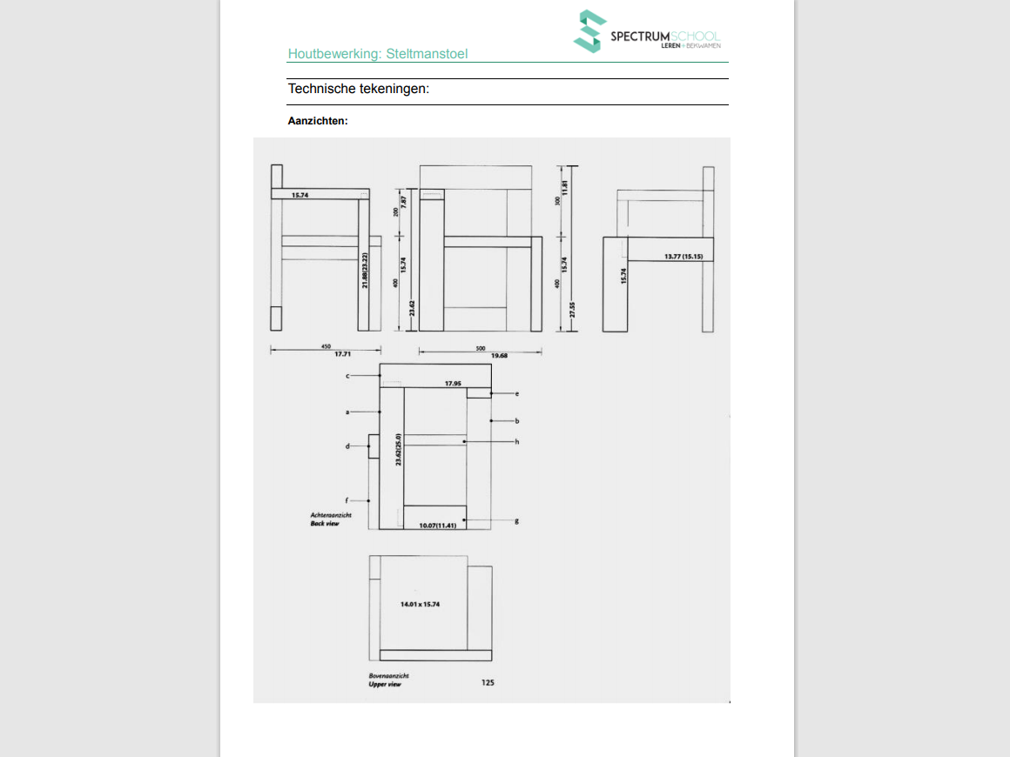
P.9
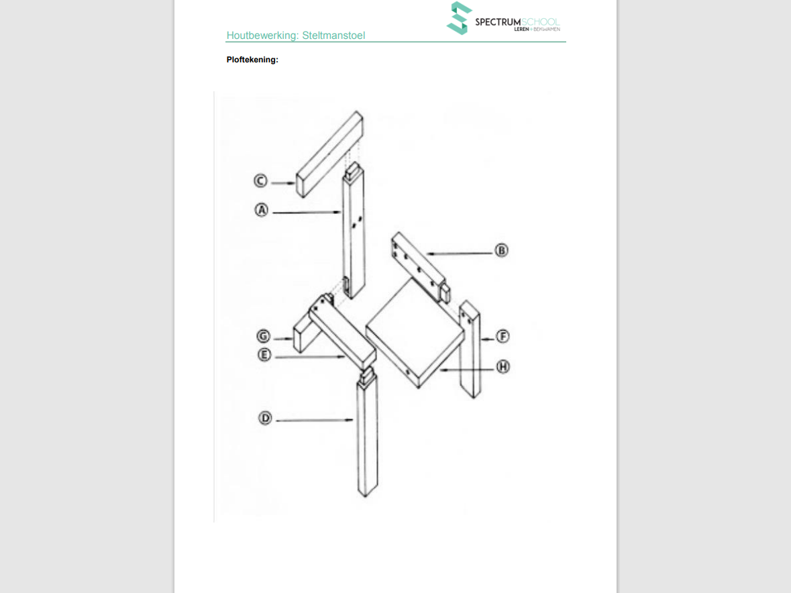
P.10
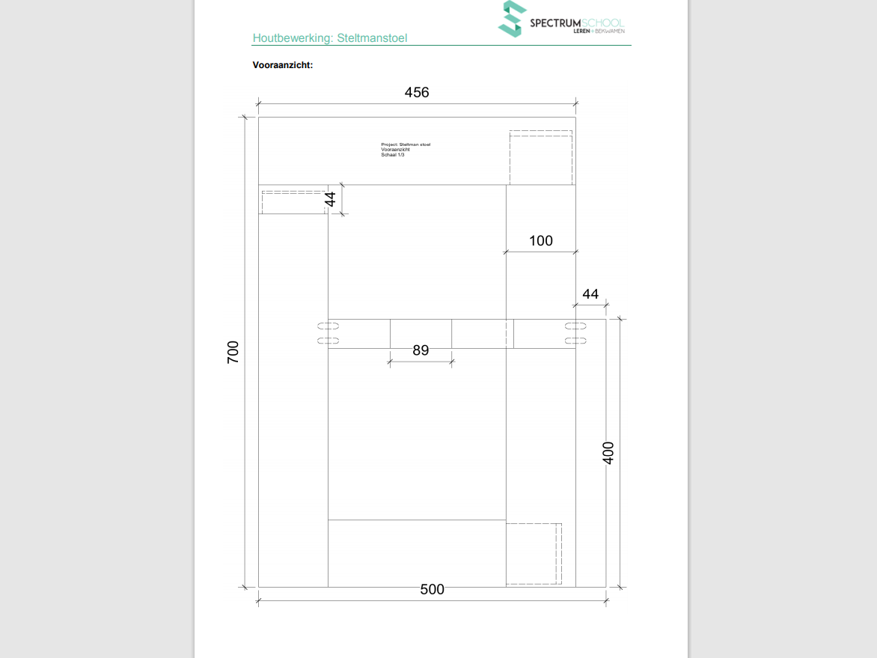
Google Forms opdracht Steltmanstoel

BIJLAGE 2: evaluatieformulier technische tekeningen.
 | Heel knap! (4p) | Goed gedaan! (3p) | Tandje bijsteken! (2p) | Herpak je! (0,5p)
Mijn tekening is correct geschaald. Alle afmetingen op mijn tekening kloppen tot op een mm nauwkeurig.  LD 11 | Ik heb nergens een fout in de afmetingen op mijn tekeningen. | Ik heb 1 of 2 fouten in de afmetingen op mijn tekeningen. | Ik heb 3 of 4 fouten in de afmetingen op mijn tekeningen. | Ik heb meer dan 4 fouten in de afmetingen op mijn tekeningen.
Ik
Leerkracht
Ik gebruik correcte lijndiktes voor mijn technische tekening.  De lijnen dichtbij zijn dik, de lijnen verderaf zijn dunner.  LD 12, 10 | Ik heb altijd de juiste lijndikte gebruikt op mijn tekeningen. | Ik heb 1x de foute lijndikte gebruikt op mijn tekeningen. | Ik heb 2x de foute lijndikte gebruikt op mijn tekeningen. | Ik heb meer dan 2x de foute lijndikte gebruikt op mijn tekeningen.
Ik
Leerkracht
Ik gebruik correcte lijnsoorten voor mijn technische tekening. Onzichtbare lijnen zijn aangeduid in stippellijn.  LD 13 | Ik heb mijn onzichtbare lijnen elke keer correct getekend én ze zijn allemaal aanwezig | Ik heb mijn onzichtbare lijnen elke keer correct getekend maar ik ben er 1 of 2 vergeten. | Ik heb mijn onzichtbare lijnen 1x of 2x niet correct getekend én ik ben er 1 of 2 vergeten. | Ik heb mijn onzichtbare lijnen meer dan 2x niet correct getekend én ik ben er meer dan 2 vergeten.
Ik
Leerkracht
 | Heel knap! (4p) | Goed gedaan! (3p) | Tandje bijsteken! (2p) | Herpak je! (0,5p)
Ik gebruik een correcte maataanduiding voor mijn technische tekening. Maatlijn, hulpmaatlijn, maatgetal  LD 14 | Al mijn maatlijnen, hulpmaatlijnen en maatgetallen zijn correct getekend en staan op de juiste plaats | 2 van mijn maatlijnen, hulpmaatlijnen of maatgetallen zijn niet correct getekend of staan niet op de juiste plaats | 2-4 van mijn maatlijnen, hulpmaatlijnen of maatgetallen zijn niet correct getekend of staan niet op de juiste plaats | Meer dan 4 van mijn maatlijnen, hulpmaatlijnen of maatgetallen zijn niet correct getekend of staan niet op de juiste plaats
Ik
Leerkracht
Ik kan mijn werkplek netjes houden  LD 15 | Het lukt mij om alles wat ik niet nodig heb direct op te ruimen. | Het lukt mij goed om alles wat ik niet nodig heb direct op te ruimen. De leerkracht moet mij hier maar 1x op wijzen. | Het lukt mij niet zo goed om alles wat ik niet nodig heb direct op te ruimen. De leerkracht moet mij hier 2x op wijzen. | Het lukt mij niet om alles wat ik niet nodig heb direct op te ruimen. De leerkracht moet mij hier meer dan 2x op wijzen.
Ik
Leerkracht

Totaal:...../20

Feedback
................................................................................................................................................................................................................................................................................................................................................................................................................................................................................................................................................................................................................................................................................................................................................................................................................................................................................................................................................................................................

BIJLAGE 3: differentiatie
Maak je eigen ontwerp

Hoe beginnen?

Bekijk onderstaande foto’s van een aantal meubelontwerpen van Rietveld. Kijk goed naar welke elementen je ziet terugkomen. Zoek eventueel nog extra afbeeldingen op internet. In zijn ontwerpen van gebouwen zie je ook dezelfde elementen terugkomen.

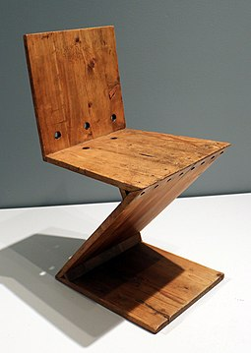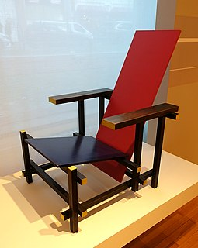
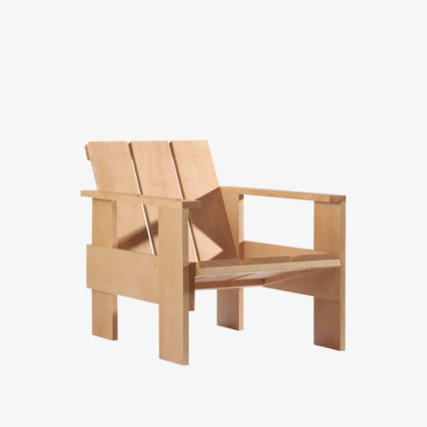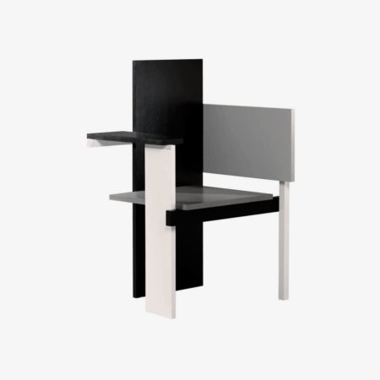

Wat ga je nu doen?
Schrijf hier op wat je opvalt. Denk aan vorm, kleur, materiaal,...
..............................................................................................................................................................................................................................................................................................................................................................................................................................................................................................................................................................................................................................................................................................................................................................................................................................................................................................................................................................................................................................................................................................................................................................................................................................................................................................................................................................................................................................................................................................................................................................................................................................................................................................

dE VOLGENDE STAP
Maak nu een schets op één of meerdere A4-blaren van een meubel waarin de elementen die je hierboven noteerde terugkomen. Dat mag een schets van aanzichten of een schets in perspectief zijn. Zet je belangrijkste maten (hoogte, breedte, diepte, hoogte zitvlak,...) erbij.
Veel succes!
Verbetersleutel stijlkenmerken eigen ontwerp

- geometrische vormen
- primaire kleurvlakken (rood, geel, blauw)
- Gebruik van zwart, wit en grijs
- horizontale en verticale lijnen

Isometrisch perspectief

Hoe beginnen?
Bekijk eerst dit filmpje. Hier wordt nog eens uitgelegd hoe je een isometrisch perspectief tekent. Als je nog weet hoe je dit moet doen, hoef je niet naar het filmpje te kijken.
(3) 01 isometrische projectie van een kubus.mov - YouTube
https://www.youtube.com/watch?v=g3ctDaqmfYY

Wat ga je nu doen?
Neem terug een groot blad en maak dat vast op je tekenplank. Begin met het uitzetten van een basislijn. Zet in het midden daarvan je loodlijn. Dat is je X-as. Op de basislijn teken je vanuit het snijpunt met de X-as 2X (naar links en naar rechts) een hoek van 30 graden. Dit zijn je Z- en Y-as. Nu mag je de Steltmanstoel in ware grootte in isometrisch perspectief tekenen.
Veel succes!

BIJLAGE 4: motivatie
Ik wou starten met laten zien wat ze effectief gaan maken zodat ze zich zeker een goed beeld kunnen vormen. Ik heb al gemerkt dat dat meestal wel motiverend werkt. Verder wou ik hun interesse nog meer wekken door aan te halen dat het al een vrij oud ontwerp is dat nog steeds verkocht wordt. Ik heb er bewust een bedrag bij vernoemd om ze er van te doordringen dat een goed ontwerp, ook al is het vrij simpel, het gevolg kan hebben dat mensen er veel voor willen betalen.
Ik wou graag zeker zijn van hun kennis i.v.m. planlezen en afspraken rond technische tekeningen. Vandaar het klassikaal overlopen van een aantal maten en het herkennen van verbindingen. Het nog eens extra inoefenen via Google Forms maakt dat het extra blijft hangen. Ook het nog eens overlopen van de afspraken rond technisch tekenen vond ik belangrijk om achteraf minder te moeten bijsturen als ze met hun oefening bezig zijn.
Omdat het werktempo sterk kan verschillen tijdens deze opdracht (het is een vrij grote opdracht dus eventuele verschillen in werktempo worden nog groter) heb ik verschillende differentiatieopdrachten voorzien. Ik wou de leerlingen een gevarieerd aanbod geven omdat niet iedereen dezelfde dingen even graag doet. Meer uitdaging met het isometrisch perspectief, een eerder creatieve opdracht met het ontwerp of een comfortabelere opdracht met het uittekenen van de overige uitzichten.
Ze krijgen in deze les ook verschillende evaluaties. Ik vind het belangrijk dat ze op zo veel mogelijk vlakken beoordeeld worden om een goed beeld te kunnen vormen over de kwaliteiten van je leerlingen.

